山东建筑大学计算机科学与技术学院
课程设计说明书

题 目： 车辆租赁管理系统设计-用户信息管理及修改密码
课 程： 数据库原理及应用课程设计
院 （部）： 计算机科学与技术学院
专 业： 软件工程
班 级： 软件162
学生姓名： 胡传
学 号： 201611104061
指导教师： 孙倩
完成日期： 2019.1.11

山东建筑大学计算机科学与技术学院
课程设计任务书
设计题目 | 车辆租赁管理系统设计
已知技术参数和设计要求 | 用户管理，这里管理使用该系统的所有人员信息，包括用户登录名、真实姓名、性别、身份证号、用户角色（管理员、普通业务员、经理等）、初始密码。新进来用户需要从这里添加进数据库，如果某个用户调走了，可以删除这个用户，如果某个用户的角色变了，可以从这里修改他的角色信息。  修改密码，根据用户名和输入的新密码，替换原来的密码。
设计内容与步骤 | - 需求分析  - 数据库设计  - 用SQL语句、触发器与存储过程等实现功能  - 课程设计说明书
设计工作计划与进度安排 | - 设计工作6学时  - 实现4学时  - 课程设计说明书2学时
设计考核要求 | - 考勤20%  - 课程设计说明书50%  - 答辩30%

指导教师（签字）： 教研室主任（签字）：
目录
1. 系统概述 4
1.1用户管理 4
1.2密码修改 4
2．需求分析 5
2.1 数据流图 5
2.2数据字典 5
3. 数据库概念结构设计 8
3.1 实体分析 8
3.2 数据库概念结构设计 8
4.数据库逻辑结构设计 10
4.1 关系模型 10
4.2表与视图的设计 10
5 数据库物理设计及实施 12
5.1 创建数据库 12
5.2 创建表 12
6.功能实现 14
6.1 用户管理功能模块 14
6.2 密码修改功能模块 15
7. 总结 17
参考文献 18

1. 系统概述
随着社会物质条件的改善，生产生活节奏的加快，人们越来越意识到时间的重要性，在工作中，生活中越来越注重如何节省时间，提高效率。因此在必要的时候向汽车出租公司提出租赁车辆的服务要求，以成为广大认可和接受的行为和选择。机动车租赁管理就是对车辆信息和客户信息的管理，包括车辆的出租状态、车辆的基本信息、车辆的投保情况、车辆的出场情况、客户信息的管理等。由于这些过程间的关系复杂，有一对一的关系，一对多的关系，也有多对多的关系，所有这些工作使机动车管理工作变得量大而复杂，以前包括现在还有很多租赁公司采用人工管理，直接导致了错误的产生，服务质量的低下。机动车租赁管理系统的开发使得这一状况得到了根本的改善。这套管理系统涵盖了车辆租赁业务的各个方面。使得机动车服务可以快速、规范的完成，节省了人力物力，提高了服务质量和经济效益。

1.1用户管理
用户管理，这里管理使用该系统的所有人员信息，包括用户登录名、真实姓名、性别、身份证号、用户角色（管理员、普通业务员、经理等）、初始密码。新进来用户需要从这里添加进数据库，如果某个用户调走了，可以删除这个用户，如果某个用户的角色变了，可以从这里修改他的角色信息。

1.2密码修改
修改密码，根据用户名和输入的新密码，替换原来的密码。

2．需求分析

2.1 数据流图
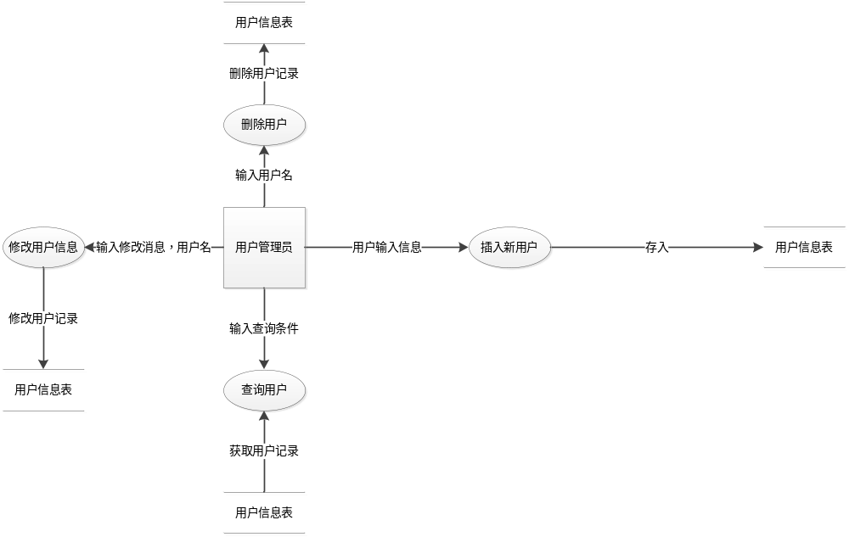
图2.1 用户管理数据流图
用户管理员根据用户输入的信息将其添加进用户信息表，能根据用户名删除用户，根据用户名和要修改的信息来修改用户信息表中的用户记录。
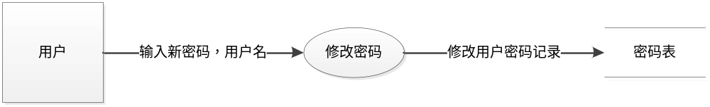
图2.2 密码修改数据流图
用户通过输入用户名和信息来修改原始密码。

2.2数据字典
1.数据项定义
- 具体的用户登录名编码规律如下：
  - 用户名8位组成
  - 无特殊字符
  - 全部都是自然数
2.数据结构
- 用户（用户名、真实姓名、性别、身份证号、用户角色、初始密码）
- 用户信息表（用户名、真实姓名、性别、身份证号、用户角色、初始密码）
- 密码表（用户名、密码）
- 数据流
数据流名：用户信息
说明：新用户所填写的用户信息
数据流来源：用户管理员
数据流去向：用户信息表
组成：用户（用户名、真实姓名、性别、身份证号、用户角色、初始密码）

数据流名：用户名
说明：这是调走的用户名
数据流来源：用户管理员
数据流去向：用户信息表
组成：用户名

数据流名：用户角色
说明：用户修改信息
数据流来源：用户管理员
数据流去向：用户信息表
组成：用户名、用户角色

数据流名：用户名、新密码
说明：用户修改的新密码
数据流来源：用户
数据流去向：密码表
组成：用户名、用户新密码
4.数据存储
数据存储名：用户信息表
输入数据流：用户信息
组成：（用户名、真实姓名、性别、身份证号、用户角色、初始密码）

数据存储名：密码表
输入数据流：用户名、新密码
组成：（用户名、新密码）
5.数据处理
处理过程名：添加新用户
输入：用户信息
处理：将新用户信息存入用户信息表里。

处理过程名：删除用户
输入：用户名
处理：根据用户名删除用户信息表里相对应的数据

处理过程名：修改用户信息
输入：用户名、用户修改信息
处理：根据用户名对相对应的用户信息表里的用户的角色信息进行修改。

处理过程名：修改密码
输入：用户名、新密码
处理：根据用户名和新密码对密码表的原来的密码进行修改。

处理过程名：查询用户
输入：用户名
处理：根据用户名来查询用户的其他信息。

3. 数据库概念结构设计

3.1 实体分析
用户信息：用户名、真实姓名、性别、身份证号、用户角色、初始密码。
用户管理员：用户名、真实姓名、性别、身份证号、用户角色、初始密码。
密码表：用户名、密码。
这些实体间的语义描述如下：
一个用户管理员能管理多个用户，一个用户只能被一个用户管理员管理

3.2 数据库概念结构设计

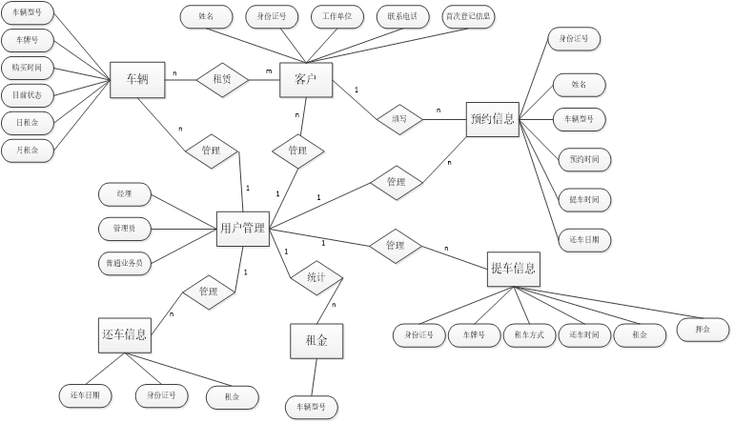
图3.1 总体E-R图
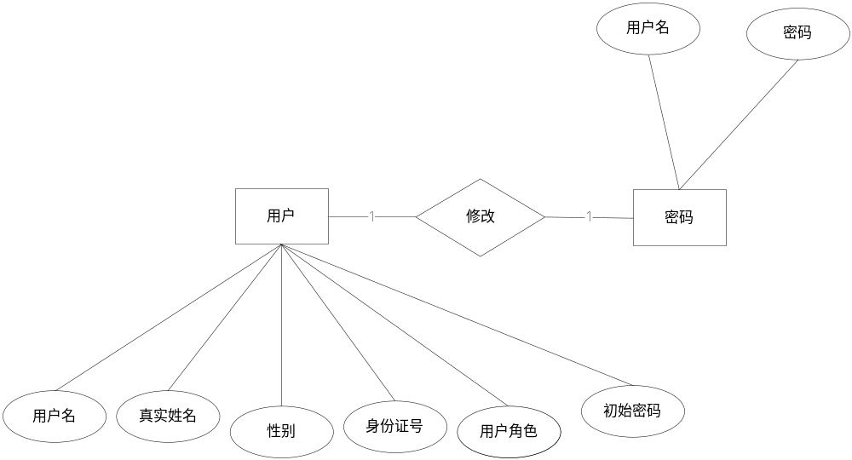

图3.2 用户修改密码E-R图
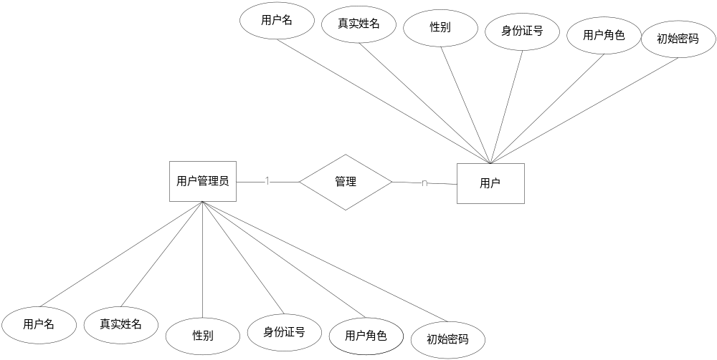
图3.3 用户管理E-R图

4.数据库逻辑结构设计

4.1 关系模型
表4.1 关系模型
关系名 | 属性及码 | 其他约束条件
用户 | 用户名、真实姓名、性别、身份证号、用户角色、初始密码 | - 用户名不允许为空；  - 真实姓名不允许为空；  - 性别不允许为空  - 身份证号不允许为空  - 用户角色不允许为空  - 初始密码不允许为空
密码 | 用户名、密码 | - 用户名不允许为空  - 密码不允许为空
用户管理员 | 用户名、真实姓名、性别、身份证号、用户角色、初始密码 | 1、用户名不允许为空；  2、真实姓名不允许为空；  3、性别不允许为空  4、身份证号不允许为空  5、用户角色不允许为空  6、初始密码不允许为空

4.2表与视图的设计

表4.2 用户信息表
字段名 | 数据类型 | 含义说明 | 空值情况
UserName | Char(8) | 用户名 | 主关键字
RealName | Char(4) | 真实姓名 | 不可为空
Sex | Char(1) | 性别 | 不可为空
IdCard | Char(18) | 身份证号 | 不可为空
UserRole | Char(5) | 用户角色 | 不可为空
PassWord | Char(6) | 原始密码 | 不可为空

表4.3 密码表
字段名 | 数据类型 | 含义说明 | 空值情况
UserName | Char(8) | 用户名 | 主关键字
PassWord | Char(6) | 密码 | 不可为空

用户信息视图Y_H可以清楚的了解用户信息
CREATE VIEW Y_H(UserName,RealName,Sex,IdCard,UserRole,PassWord）
AS
SELECT UserName,RealName,Sex,IdCard,UserRole,PassWord
FROM UserTable;

5 数据库物理设计及实施

5.1 创建数据库
create database MyKu
on primary
(
name= "MyKu",
filename="E:test\MyKu",
size=5MB,
maxsize=150MB,
filegrowth=20%
)
log on(
name= "MyKu_log",
filename="E:test\MyKu_log.ldf",
size=5MB,
maxsize=150MB,
filegrowth=20%
)

5.2 创建表
用户信息表：
CREATE TABLE UserTable
( UserName CHAR(8) PRIMARY KEY,
RealName VARCHAR(4) NOT NULL,
Sex CHAR(1) NOT NULL,
IdCard CHAR(18) NOT NULL,
UserRole VARCHAR(5) NOT NULL,
PassWord CHAR(6) NOT NULL
);

密码表：
CREATE TABLE PwTable
( UserName CHAR(8) PRIMARY KEY,
PassWord CHAR(6) NOT NULL
);

6.功能实现

6.1 用户管理功能模块
（1）功能描述和SQL语句
添加新用户信息：创建了新用户，将其基本信息添加进数据库。
SQL语句：insert
into UserTable(UserName,RealName,Sex,IdCard,UserRole,PassWord)
values (“14563232”,”李四”,”男”,”360232012045612301”,”普通业务员”,”154632”);
删除某个用户：根据被调走用户的用户名，从数据库删除该客户的信息。
SQL语句：
delete
from UserTable
where UserName=”12345679”;
修改用户的角色信息：某个用户的角色变了，可以根据他的用户名和新角色修改他的数据库中的角色信息，修改其他信息也是如此。
SQL语句：
update UserTable
set UserRole=”经理”
where UserName=”12345677”;
查询用户信息：根据用户的用户名来查询他的具体信息。
SQL语句：
Select *
From UserTable
Where UserName=”12345678”;
- 功能描述和触发器
- 功能描述和存储过程
存储过程Delete_User是根据输入的用户名来删除用户信息表里与之相关的信息。
CREATE PROCEDURE Delete_User(in ul VARCHAR(100))
BEGIN
Delete
From UserTable
Where UserName=ul
END

存储过程Update_Role是根据输入的用户名新角色来更新角色信息。
CREATE PROCEDURE Update_Role(in er VARCHAR(100)，in ol VARCHAR(100))
BEGIN
update UserTable
set UserRole=ol
where UserName=er;
END

存储过程Insert_User是根据输入的用户信息将其存入用户信息表里
CREATE PROCEDURE Insert_User(in qw VARCHAR(100)，in ad VARCHAR(100),in zx VARCHAR(100),in ef VARCHAR(100),in cv VARCHAR(100),in fb VARCHAR(100))
BEGIN
insert
into UserTable(UserName,RealName,Sex,IdCard,UserRole,PassWord)
values (qw,ad,zx,ef,cv,fb);

END

6.2 密码修改功能模块
（1）功能描述和SQL语句
密码修改：根据用户名和新密码修改该用户在数据库中的原始密码。
SQL语句：
update PwTable
set PassWord=”123456”
where UserName=”12345677”;
- 功能描述和触发器
触发器t1功能是当密码表里的密码修改后会激活触发器，使之更新用户信息表里的密码信息。
create trigger t1
after update on PwTable
for each row
begin
update UserTable
Set PassWord=new.PassWord
Where UserName=new.UserName;
End;

- 功能描述和存储过程
存储过程Update_PassWord是根据用户名和新密码修改密码表里的旧密码
CREATE PROCEDURE Update_PassWord(in we VARCHAR(100)，in ed VARCHAR(100))
BEGIN
update PwTable
set PassWord=ed
where UserName=we;
END

总结
在本次设计中我完成的功能有用户信息管理，将新用户信息添加进数据库里，再就是将被调离的客户从数据库中删除，修改用户变更的角色信息，修改密码。遇到的问题就是触发器和存储过程不太熟，不大会写，后来经过查过相关资料后，解决了这一问题，写出了触发器和存储过程。

参考文献
[1]左洁麓.汽车租赁管理系统的设计与实现[D].吉林大学,2016
[2]黎诚. 汽车租赁系统设计与实施[D].天津大学,2014
[3]林锦标. 基于B/S模式汽车租赁管理系统的设计与实现[D].吉林大学,2016
[4]芮雪. 泰安市城乡客运管理系统的设计与实现[D].山东大学,2016
[5]高力. 汽车租赁管理信息系统的设计与实现[D].电子科技大学,2014
[6]黄健. 新能源汽车分时租赁管理系统的设计与实现[D].湖南大学,2017
[7]张莉蔓.神龙二手车中心智能租赁系统的研究与设计[J].山东工业技术,2015(20):111-112
[8]韩晓川. 基于Struts的汽车租赁管理系统的设计与实现[D].电子科技大学,2013
[9]王欣. 基于JSP的汽车租赁管理系统的设计与实现[D].吉林大学,2014
[10]赵庆东. 本溪卧龙驾校车辆管理系统的设计与实现[D].电子科技大学,2011

